# Bluetooth Mesh

## 是什么

MESH网络是针对智能家居和智慧楼宇，产生的一种低功耗无线技术。示例:将仓库中数百上千个头顶灯相互连接，根据活动和个人喜好自动调暗和点亮灯。

BLE MESH 就是使用 BLE技术进行组网，使得我们能够通过一个网关控制多个节点，节点间互为中继自发连成一个网络，使我们即可以控制其中任一一个节点，也可以控制多个节点协同运作。

蓝牙SIG在2017年宣布了“mesh标准”，规范了理论上无限多对多的BLE特性。以前的蓝牙拓扑主要是关于人和事物之间的接口。虽然最终目标仍然是放大人类的潜力，但Mesh拓扑结构基本上是关于事物如何大规模的相互通信。现在蓝牙SIG通过引入蓝牙5.0补充规范-蓝牙网状网络1.0解决了MESH组网这一欠缺。该规范不需要其他硬件支持，可以通过刷新固件在目前已有蓝牙低功耗芯片（v4.0、4.1、4.2和5）上运行。一些芯片厂家已经可以支持Bluetooth Mesh 1.0协议。

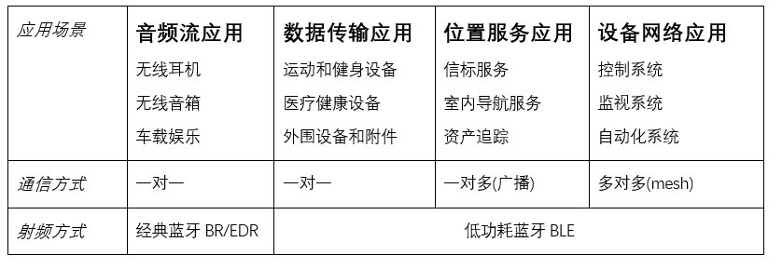

图1-1经典蓝牙和BLE蓝牙对比

## ****BLE MESH市场现状：****

截至到2019上半年，全球已经在SIG联盟认证的BLE MESH的企业共有73家，认证的产品数量高达461个，该数据包括终端产品和芯片的认证总数，下表罗列出认证企业和其产品认证的数量。

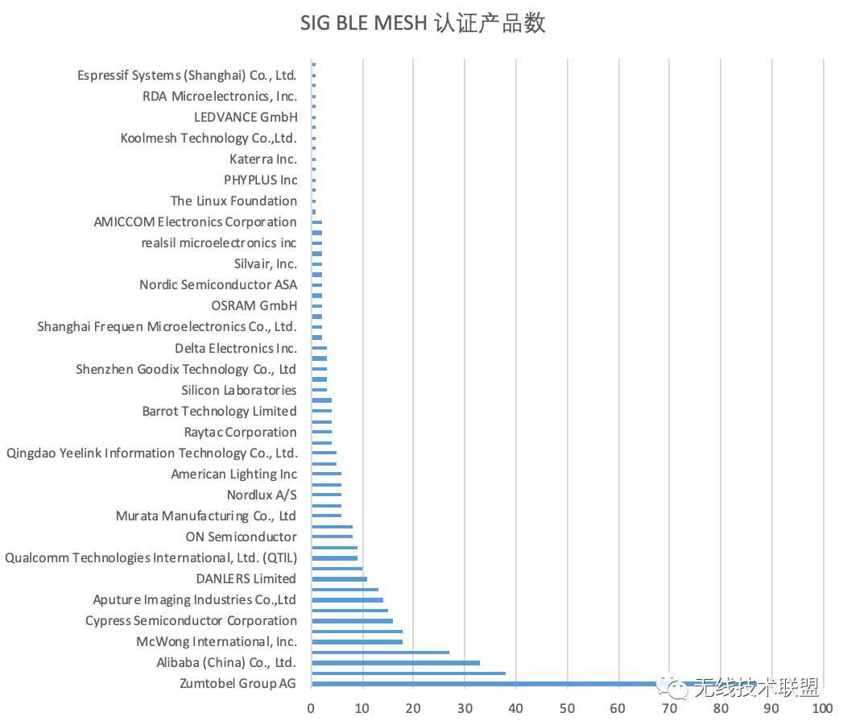

## MESH网络的优势

低功耗蓝牙最初旨在通过将无线技术扩展到电池供电的设备，补充“经典”蓝牙低功耗的不足。比如低功耗蓝牙在心率带或无线控制的玩具应用，这些设备都通过低功耗蓝牙与主机设备（例如手机）进行通信，甚至一个主机设备控制多个从机设备，形成星形网络拓扑。

但是在照明控制，智能家居等方面。星形网络的缺点就变得很明显。例如，蓝牙低功耗解决方案只能应付有限数量的同时连接（通常为八个），灯泡数量超过该数量的照明设备无法通过单个命令进行控制，从而导致控制延迟。其次，在大房子，远处的灯泡可能不在中央控制器的范围内，需要有路由功能的节点转接。

在网状网络中，不是通过Gateway与各个外围设备进行通信，而是通过跨连接多个节点的双向通道进行转发，将消息从网络中的一个点中继到其他任何点。这样，网状网络带来了显着的优势，因为它允许同时控制多个连接设备，克服了范围限制。

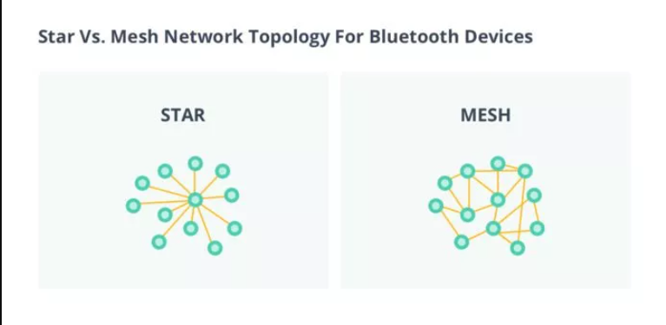

图1-3 星型和网状拓扑

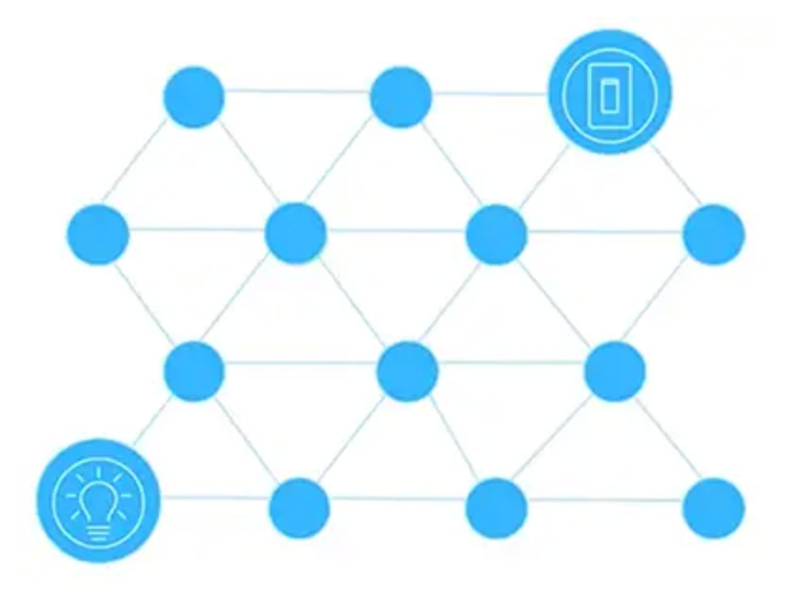

图1-1 网状网络

### 3.1 全方位的连接以及可靠的通信

在Mesh网络中，所有节点都充当发射机、中继器和接收机的角色。从它的起源，一个给定的消息从一个节点跳到另一个节点是全方位的，而不是线性的。想象一个蜘蛛网而不是一条高速公路。因此，该拓扑消除了网关故障的问题，因为网格通过在死节点周围推送消息自动“自修复”。网格网络的区域也可以添加或删除，除了配置和状态配置之外没有什么麻烦。因此，拓扑不仅是健壮的，而且是模块化的。

### 3.2 对大量信息进行更高效的管理

使蓝牙网格具有健壮拓扑的许多特性都源于蓝牙SIG对“flooding”技术的改进。flooding类似于互联网的工作方式。当一个给定的mesh节点发布数据时，它通过“flooding”所有直接范围内的节点来完成。这些节点依次淹没了它们所能到达的所有节点，以此类推。而且，由于只有显式地处理或“订阅”节点才能对通过它们的数据进行操作，所以企业可以将每个设备作为中继，而不是依赖网关。

虽然“flooding”听起来效率很低，但是它支持光滑的硬件设计、简单的命令执行和节点之间的短距离跳跃——效率直接转化为低功耗、低单位成本和可伸缩性。“Managed flooding”是BLE网格中使用的flooding的一种改进。它使标准化的Mesh网络在可伸缩的蓝牙物联网应用中更有效地运行。

### 3.3 Managed flooding在Mesh拓扑的技术特性

每个网格节点定期发出“心跳”，以提醒附近的节点它是活动的，并准备好传递消息。

接收到给定心跳的节点可以计算到心跳原点的距离。当你限制了Mesh网络的“跳数”时，允许网络通过选择消息的最佳生存时间(TTL)值来节省能量。

Mesh可以划分为“子网”，这些子网将大量的消息解析为不同的网络区域，从而在为拓扑增加最小维度复杂性的同时节约能源。

每个节点缓存通过它的每个消息，因此当消息淹没节点时，它知道丢弃而不是中继其缓存包含的任何消息。缓存使节点能够管理信息流，同时保持电路简单和节约能源。

### 3.4 友谊和代理

“友谊”是新的Mesh拓扑结构的一个整洁的特性，它允许它进一步管理大量的消息，同时也节约能源。即你可以提供一些设备作为低功耗节点(LPNs)，另一些设备作为它们的“朋友”。他的朋友通常不受电力限制(也就是说，他们连接的是电网而不是电池)。在没有电源限制的情况下，朋友节点贪婪地监听LPN，并将发送到LPN的消息排成队列，就像语音信箱一样，而LPN则关闭接收器以节省电源。当LPN周期性地醒来时，它可以询问朋友是否有消息存储，在接收器上翻转，并让朋友节点在LPN返回睡眠之前以突发方式发送整个队列。

这允许解决方案提供者利用广播蓝牙拓扑的优点，但在一个灵活的mesh框架内，根据用例的特定数据和电源需求裁剪最终结果。

## BLE MESH核心协议

自从推出Bluetooth LE以来，低功耗蓝牙已推出版本4.1、4.2、5.0和5.1版本，协议中增加了比如传输范围、吞吐量、广播数据载核、AoA、AoD定位，以及共存方面的改进（当然，这些新特性有些属于可选，可选的意思是不支持这些新功能的芯片也可以是蓝牙5.0的芯片）。

Bluetooth Mesh 1.0不是简单的Bluetooth 5的升级，他是独立与蓝牙协议之外的一套协议，任何旧版（4.0、4.1、4.2、5）低功耗蓝牙芯片产品都可以进行修改升级，仅需进行固件升级即可运行蓝牙网格，前提是flash和ram资源足够。

BLE MESH核心协议向蓝牙协议兼容的特点在于，蓝牙MESH网络并不是蓝牙BLE协议栈中不可或缺的一部分，而是一个由七个层组成的单独的新实体，其中的某些节点可以和蓝牙协议进行数据交互。

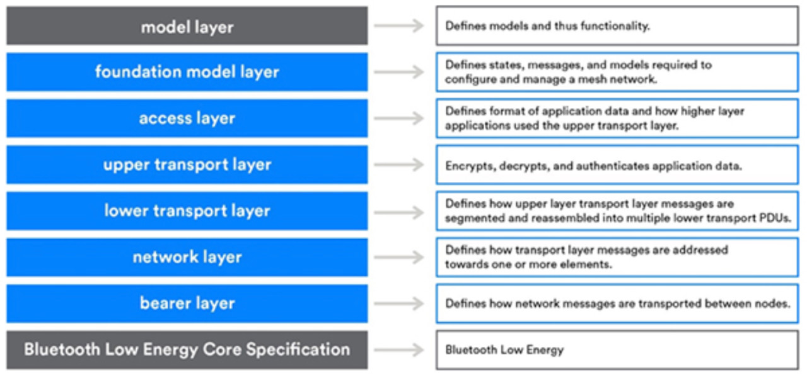

图1-2蓝牙网格堆栈图

当蓝牙MESH节点收到消息时，它将消息从底层蓝牙低功耗协议中获取的数据传递给承载层，蓝牙数据再通过承载层再传递到网络层。网络层应用各种检查来决定是将消息传递到传输层还是将其丢弃。

蓝牙MESH规范定义了一个全新的核心协议，该核心协议的部分层与蓝牙低功耗核心协议层共享一些概念，但两者不完全兼容。这与Zigbee和Thread等技术有些不同，Zigbee和Thread从一开始就被设计为MESH网络，其底层规范基于802.15.4，但并未考虑其他主流协议的兼容性（近两年Zigbee在顶层考虑使用dotdot以兼容其他网络协议，达到互联互通，详见<https://zigbeealliance.org/solution/dotdot/>）。

## 5. 蓝牙网状节点

蓝牙网格使用四种类型的网络节点：

### 中继节点（Relay Nodes ）

中继节点通过网络层接收和转发数据包。缺点：它们必须始终保持警报状态，这会大大增加功耗。这对于诸如智能照明之类的主电源供电的应用程序是有利的，但是对于诸如被并入网络中的交换机之类的非主电源供电的节点则是一个问题。

### 低功耗节点（Low Power Nodes）

低功耗节点采用蓝牙低功耗的标准节电特性（即：长时间处于睡眠状态），因此可以通过电池或能量收集来长期运行。每个LPN都连接到由市电供电的Friend Node，该Friend Node保持唤醒状态并缓存指向LPN的所有消息。当LPN进入接收模式（按照预定的时间表）时，它接受缓存的消息，按照指示进行操作，然后返回节能睡眠模式。

### 友邻节点（Friend Nodes）

友邻特性收听网络中转发的任何消息，友邻节点会存储这些消息，当低功耗节点唤醒并Polling友邻节点时，将这些消息传送给相关的低功耗节点。由于友邻节点需要为一个或多个低功耗节点存储消息，因此友邻节点会比其他类型的节点多占用存储器。所需的存储器大小取决于需要存放在友邻节点、并在轮询操作中传送给低功耗节点的数据/命令数量。

### 代理节点（Proxy Nodes）

代理节点是非BLE MESH设备（手机）连接到BLE MESH网络的唯一入口。对于不直接支持蓝牙的Mesh设备，具备代理特性的节点是它们登入Mesh网络的入口。代理特性支持节点在GATT（通用属性）层和广播承载层之间转发消息，而在蓝牙Mesh网络中，消息是通过广播承载层转发。例如，当用户希望使用传统智能手机来控制智能照明网络时，此功能很有用。交互是通过节点和设备的通用属性配置文件（GATT）数据传输实现。

### 节点例子

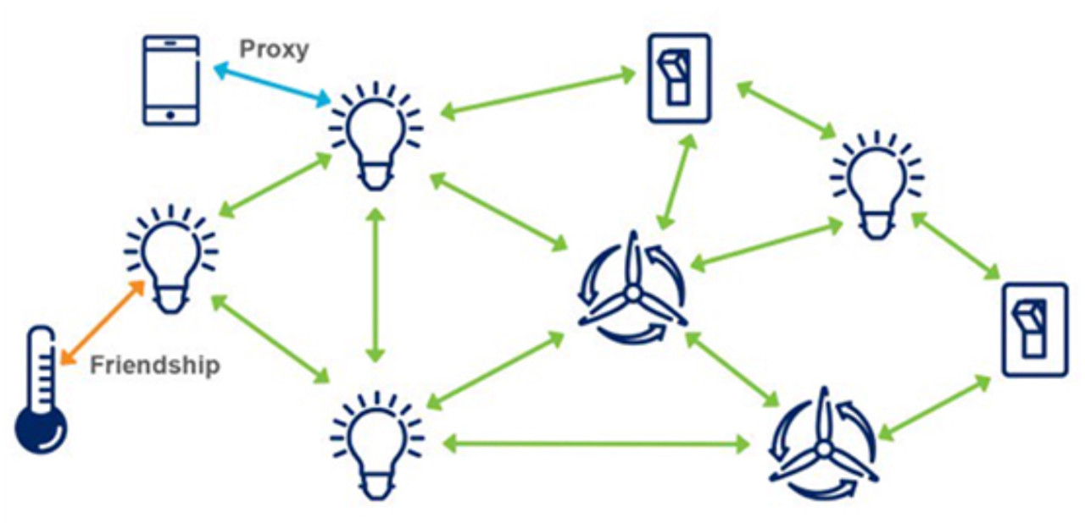

图1-3 网状节点示例图

举个例子，如图所示的温度传感器是电池供电的LPN，设备定期从灯泡友邻节点（最左端长供电的灯泡）接收发送温度消息，温度消息通过灯泡间的传递，最后智能手机通过BLE的GATT层和代理节点的灯泡进行数据传递（左上）。

另外，在新节点加入MESH网络前，必须进行入网配置，用于保证该新设备可访问网络中所有节点，是一个受信任的设备。进入网络后，MESH网络为新节点分配地址，以及设备类型和设备密钥。设置后，设备密钥用于建立安全通道以配置新节点使用，理论上蓝牙MESH网络可以支持多达32,000个节点。

## ****6. 蓝牙MESH架构****

蓝牙网状网使用“泛洪”技术在网络上发送消息（说人话：病毒传播方式）。每个数据包都转发广播到网络中的其他节点，直到消息送达目标节点为止。消息广播可以针对单个节点，一组节点或所有节点。

举个例子，我们可以把单个房间所有的灯定义为一个组地址。蓝牙mesh规范定义了四个固定组地址：**“所有代理节点”，“所有好友节点”，“所有中继节点”和“所有节点”**以专门针对节点类型。（LPN不具备转发消息功能，因为他要保持低功耗，就是这么高冷）。

**泛洪网状mesh架构**和**组地址的选择**增强了蓝牙MESH网络对于智能家居应用支持。例如，MESH网络中的Gateway设备收到“ ON” 命令，可以通过MESH网络快速把该指令广播到整个网络，每个网络中的节点设备都接收该命令并据此采取行动，目标组中的灯可以几乎立即点亮。

相比于星型网络而言，MESH网络节点平均接收数据的最小等待时间比星形网络的最小等待时间低得多，因为在星形网络中，要求中央设备向每个连接的灯传输单独的命令，中央处理器需要分时下达指令到所以子设备。

蓝牙MESH有一个和传统蓝牙不一致的地方，所有的mesh数据只会在37，38，39三广播信道传输，这种数据传输策略有好有坏，好的地方是效率高，信道传输策略简单；缺点是减少了网络带宽，增加了拥塞风险。

**MESH网络处理拥塞的机制有两种**：第一个是**“生存时间”（TTL）计数器**，它定义特定数据包可以中继多少次（典型值为三个步骤）。第二个是**广播数据包缓存**，设备捕获一帧转发的数据包后只会广播一次，下次接收到其他设备广播的相同信息数据包时，该设备不需要进一步转发。

开发人员还可以采用可选的组传递路线，以及保留中继功能，这样设置后，节点可以接收数据包，但不能将其传递，节点的灵活性会变差。

## **7. BLE MESH模型**

MESH MODE的概念类似蓝牙的profile概念，该模型规定一个公共信息结构体，内部可以包含一个或者多个服务（MODE的概念是用于定义终端设备）。

模型包含节点特定的行为或服务，并定义了一组状态以及对这些状态起作用的消息。标准模型涵盖了典型的使用场景，例如设备配置，传感器读数和照明控制。 开发者还可以创建自定义模型。

节点中的模型按元素排列；每个元素都充当具有唯一地址的网格中的虚拟实体。每个传入消息都由元素中的模型处理。

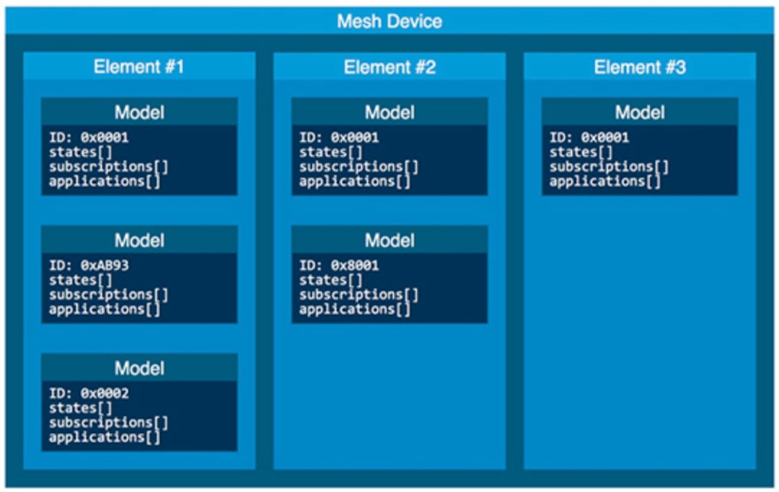

图1-3 MESH DEVICE

不同的模型间通过 “**发布和订阅**”方式相互交谈。发布节点发送一条消息，配置为订阅的节点接收到消息后会进行处理。

在下图中，最左边的灯开关（开关1）指令发布到Kitchen组地址，假设节点Light 1，Light 2和Light 3（灯的顺序从左往右）订阅了Kitchen地址，因此它们会接收处理并根据发布到该地址的消息（例如“ on”和“ off”命令）进行操作。Light 3也预订了饭厅地址，因此可以从Switch 2以及Switch 1进行操作。

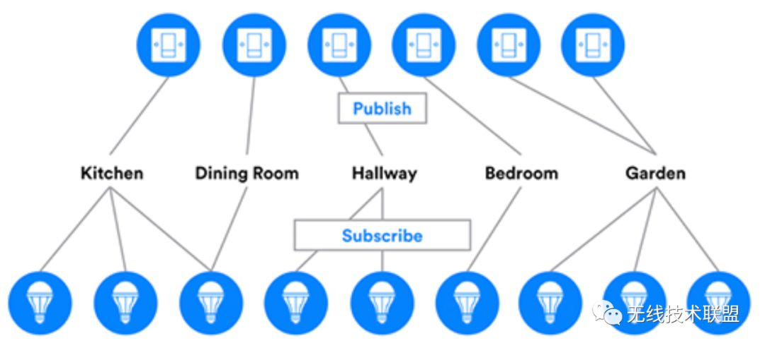

图1-5

## 8. 蓝牙MESH配入网流程

下图是一个完整的配网订阅的例子，该流程是蓝牙MESH配网注册设备的标准流程，灯泡首先向MESH网络发送信号，告知其正在寻找要加入的网络。配置节点会验证灯泡的信标，并邀请其加入网络。如果身份验证成功，则会为设备提供必要的密钥和地址，以加入网络并为配置做准备。接下来，为灯泡提供“家庭自动化”应用程序密钥。设置“ OnOff服务器”（控制灯泡）的发布状态，最后添加对“灯组”的订阅。

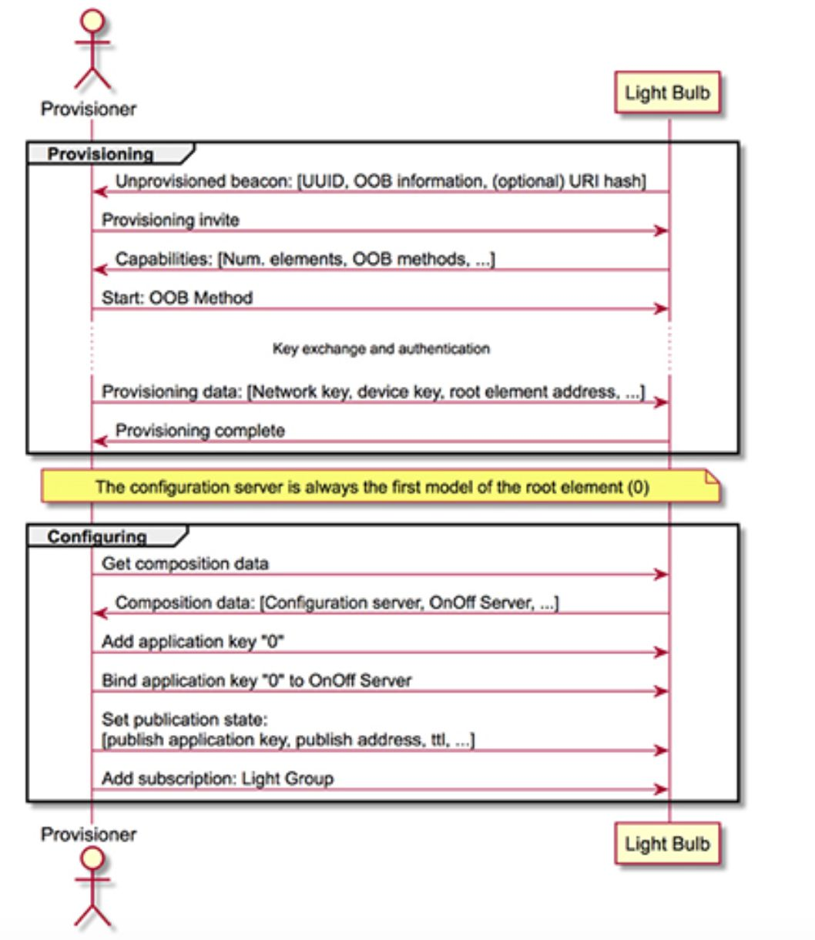

图1-6 蓝牙MESH配入网流程

## 9. 蓝牙MESH应用

### 9.1 应用场景

对SIG认证的产品进行初略统计发现，BLE MESH的应用主要集中在智能家居和灯控场合，灯控占6成，智能家具设备占3成，还有一成属于原厂的芯片认证以及小众市场应用，BLE MESH无疑已经是Zigbee最大的竞争对手，后续慢慢分析。

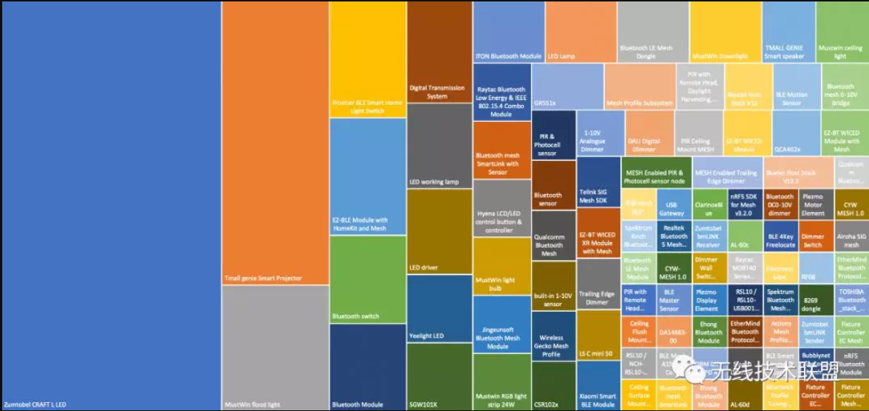

### 9.2 市场流行蓝牙彩控灯方案

手机蓝牙和彩灯上的蓝牙模块进行配对，实现APP 命令控制彩灯蓝牙，实现不同的功能等。

* 密码设置：可以对单个或者多个灯进行密码设置；
* 亮度设置：可以对单个或者多个灯进行亮度设置；
* 颜色设置：可以对单个或者多个灯进行颜色设置；
* 场景设置：可以对多个灯进行场景设置；
* 定时设置：可以进行定时开关设置。

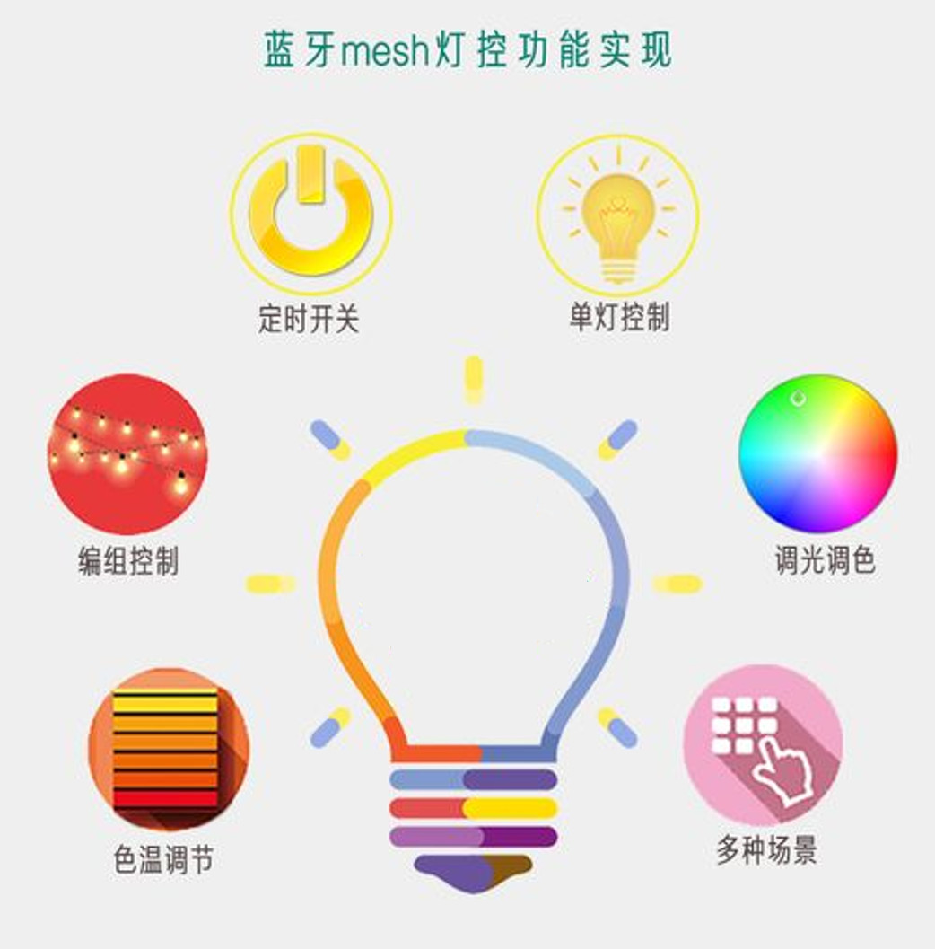

图1-8市场流行蓝牙Mesh灯控功能应用

## 10. 未来展望

**未来将是一个混合的网络。**

虽然，mesh对于蓝牙来说是一个重要的进步，但是我们还是需要理性看待技术的进步，从目前看来，混合连接也越来越受到重视，爱立信认为，Mesh网络的真正力量可能在于代理协议。更具体地说，这种能力可能来自于多模技术的、支持ble的设备，这些设备作为“毛细管通道”作用于其他连接模式，例如蜂窝网络。最终结果将是一个混合核心网络。这种混合网络将更具有适应性、模块化和可伸缩性，而不是Mesh网络保持离散和隔离。

当然，技术的使用还是由应用决定。一些应用将通过单一的连接模式得到最好的服务，但另一些应用可能从混合连接模式中获益，以提高可靠性、扩展性和实用性。未来，物联网的应用也将是多元与混合的，应用场景将会跨越室内室外、山川海洋、城市与农村，所以我们也需要更加集成的物联网方案。

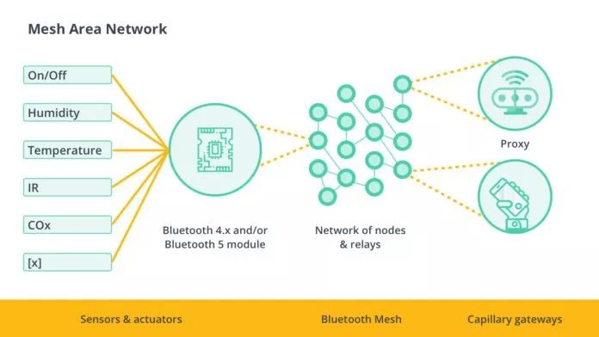

图1-7 Mesh 局域网